

**Infoblad Trefpuntkerk Broek op Langedijk**

Jaargang 22, nummer 15

Berichten voor donderdag 18.00 uur bij Jan de Jager

Koningsspil 5, 1834 TG Sint Pancras

Tel.: 072 564 09 55, Email: scriba@trefpuntkerk.nl

Koster: Gerrit Koedijk

**Zondag 10 april**

**Voorganger: Da. B. Siertsema uit Amsterdam**

**Ouderling van dienst: Nico van den Hout Lector: Nico van den Hout**

**Muzikale begeleiding: Jan van der Kamp Kindernevendienst: groep 1 t/m 8**

Welkom

VOORBEREIDING

Lied 216

Stilte

Bemoediging en groet

Voorbereidingsgebed (gemeente gaat zitten)

Kyriegebed

Glorialied lied 285

DIENST VAN HET WOORD

Gebed van de zondag

Lezing OT Jesaja 1: 16 – 20

Moment met de kinderen

Aansteken van de kaarsen

Kinderen naar nevendienst: ‘Lied van het licht’

Lezing NT Johannes 21: 12 - 24

Lied 649: 1, 2, 6, 7

Preek

DIENST VAN GEBEDEN EN GAVEN

Lied 647

Gebeden

Collecte

Slotlied lied 634

Wegzending en zegen

**Collectes**

De diaconale collecte is vandaag bestemd voor het Algemeen Diaconaal Werk van onze eigen kerk. De collecte wordt van harte bij u aanbevolen!

De tweede collecte is voor de kerk.

**17 april jeugddienst!**

Volgende week wordt er een jeugddienst gehouden die is voorbereid door de GJV.

Jan Pieter Balder zal in deze dienst voorgaan. Op 21 maart hebben we een voorbereidend gesprek gehad en een mooie avond. We hopen op een goede opkomst en een gezegende dienst!

Mw. Annie de Graaff van de Grundel verblijft voor revalidatie na haar heup operatie tijdelijk in de Magnushof. Haar adres is: Jacob Ruijsdaellaan 30, Afd. 't Hoog 2, Kamer 27, 1741 KW Schagen.

De kerkenraad nodigt u van harte uit voor de **gemeenteavond** op woensdag 13 april.

Aanvang: 20.00 uur. De koffie staat klaar vanaf 19.45 uur.

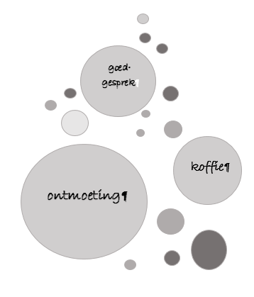

**Na de dienst**

Inloop–koffie-ochtend

**bij en mét gemeenteleden**

***Van harte welkom !!!!***

Uitnodiging

Koningsdag komt er weer aan en deze dag wordt natuurlijk groots gevierd in Broek op Langedijk. Er komt een prachtige feesttent te staan op het Havenplein waar veel te beleven is op en rond Koningsdag!

Vanwege het grote succes van vorig jaar tijdens de Koolsail hebben we besloten om opnieuw een bijzondere kerkdienst te organiseren.

Stichting Oranje Activiteiten nodigt u van harte uit voor de koolfresh-dienst op

**zondag 24 april om 14:00 uur.**

Jan Pieter Balder zal deze dienst voorgaan. Het thema van de dienst is:

**Kampioenen.**

De muziek is in handen van de koolfresh-band.

Iedereen is van harte welkom, na afloop is er koffie, thee & fris.

Een hartelijke groet vanuit Stichting Oranje Activiteiten B.o.L

*Het infoblad is al vóór de zondag in te zien op onze website: www.trefpuntkerk.nl.*

*Via www.trefpuntkerk.nl is het ook mogelijk om de dienst rechtstreeks te volgen dan wel terug te luisteren.*